Gelb unterlegte Passagen sollten möglichst im Vorfeld geklärt werden!

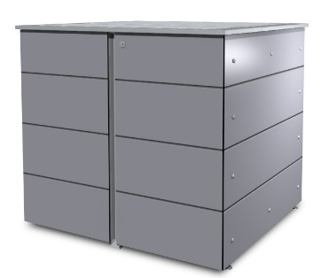

Garten[Q]Trash-L:
Müllcontainereinhausung für 1.100 Liter Roll-Container:
Größe: 1,56 m x 1,40 m ca. 1,38 m (B x T x H)
Bedienung: Einwurf durch Hochklappen des Daches auf voller Breite.
Türen: Aus wartungsfreiem HPL-Trespa-Meteon-Material
Farbe: Standardfarbe, oder Trespa UNI Farbpalette, Wood-Dekor, Natural / Metallic-Pallette
Design: Breites Streifendesign
Dach: Flachdach mit Spezial-UV-Dachfolie auf kunststoffbeschichteter Mehrschichtholzplatte mit Alu-Einfassung und Tropfkante. Im vorderen Bereich anhebbar.
Bodenkonstruktion: Kein fester Boden. Höhenverstellbare Füße zum Verschrauben auf ein ebenes Platten- oder Betonfundament.
Seitenwände: beidseitig Trespa-Verkleidet oder Holzplatte (Werden mehrere Modelle zusammengestellt sind die Zwischenwände ohne Trespa-Verkleidung)
Rückseite: Offen, Holzplatte oder Trespa-Verkleidung
Verschließbarkeit: Zylinderschloss
Lieferung: Mit Aufbauservice auf vorbereiteten Untergrund gemäß Hersteller
Modellname: Garten[Q]Trash-L
Quelle:
Garten-Q GmbH
Eugen-Sänger-Ring 21
85649 München / Brunnthal
Telefon +49/89/244 18 41-0
Fax +49/89/244 18 41-99
Mail: info@garten-q.de
Web: www.garten-q.de

